《白箱》第22集解说

[[http://pic1.zhimg.com/da8e974dc_s.jpg](http://www.zhihu.com/people/zecy)zecy](http://www.zhihu.com/people/zecy) · 6 个月前

[《白箱》制作流程图及进度表解说](http://zhuanlan.zhihu.com/zc-anime-note/19867373)  
[《白箱》第1集解说](http://zhuanlan.zhihu.com/zc-anime-note/19867387) | [《白箱》第2集解说](http://zhuanlan.zhihu.com/zc-anime-note/19872691) | [《白箱》第3集解说](http://zhuanlan.zhihu.com/zc-anime-note/19877513)  
[《白箱》第4集解说](http://zhuanlan.zhihu.com/zc-anime-note/19883352) | [《白箱》第5集解说](http://zhuanlan.zhihu.com/zc-anime-note/19889158) | [《白箱》第6集解说](http://zhuanlan.zhihu.com/zc-anime-note/19894634)  
《白箱》第7~8集解说（无）| [《白箱》第9集解说](http://zhuanlan.zhihu.com/zc-anime-note/19909601) |[《白箱》第10集解说](http://zhuanlan.zhihu.com/zc-anime-note/19914313)  
[《白箱》第11集解说 |](http://zhuanlan.zhihu.com/zc-anime-note/19919211)[《白箱》第12集解说](http://zhuanlan.zhihu.com/zc-anime-note/19926545)|[《白箱》第13集解说](http://zhuanlan.zhihu.com/zc-anime-note/19934655)  
[《白箱》第14集解说](http://zhuanlan.zhihu.com/zc-anime-note/19939207) |[《白箱》第15集解说|《白箱》第16集解说](http://zhuanlan.zhihu.com/zc-anime-note/19949337)  
《白箱》第17~19集解说（无）|[《白箱》第20集解说](http://zhuanlan.zhihu.com/zc-anime-note/19965236) |[《白箱》第21集解说](http://zhuanlan.zhihu.com/zc-anime-note/19974264)

　　暴风雨前夕的第 22 集，离结局就只剩 2 集了，最终的事件还是用了铺垫良久的结局巨坑，算是意料之中。这集算是交代了平冈的过去，这之前猜的一样，不过没什么爆点，配角大概就这样了。静香酱这集继续悲剧，都已经崩溃了，明明 OP 还可以守得云开的，如果现在《三女》大结局重做还是没有机会，就是赤裸裸的 OP 欺诈了。  
  
**【 3D Layout 】**  
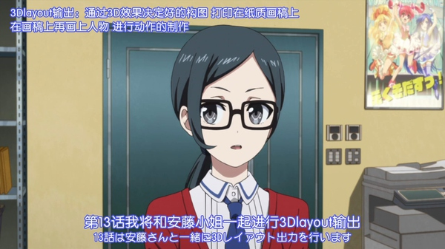　　顾名思义，就是使用 3D 模型制作的 Layout，多数用于透视比较复杂的镜头或者是大量重复使用的场景。典型的应用场景就是室内，因为模型可以重复利用并且方便的转换镜头，所以演出可以很容易的对同一地点的不同镜头进行画面的配置和修改。  
  
　　Layout 是由原画师完成的，而 3D Layout 则是由 3D 部门来完成。完成的 3D Layout 可以用于辅助原画作画，也可以用于制作背景等。当用于辅助画原画的时候，就会打印到纸上作为资料派发，就是这里说的 3D Layout 输出。  
  
  
**【电视动画的卡数】**  
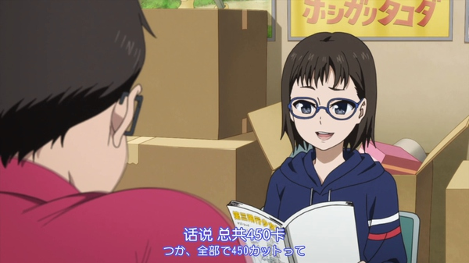　　日本电视动画的卡数一般是在 300 卡左右，《白箱》官网给出的数据是 280～340 卡一集。 450 卡就是通常的 1.5 倍左右。通常在电视动画制作过程中为了控制制作预算和进度，都会对动画的卡数进行控制，除了过去的东映动画会有限制作画张数不得超过 3500 张这样的情况，现在已经没有听说会有这样的硬性规定了。  
  
 **【作画指导助手】**  
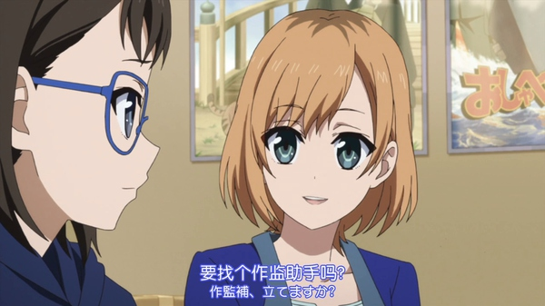　　就是作画指导的助手，通常在作画指导无法独力完成工作的时候设置的临时性岗位，由有经验的原画师来担任。和多个作画指导体制不同的地方在于，作画指导对作画修正有决定权，修改完就可以进入下一个环节，而助手就只是助手，修改完的原画还是要经过作画指导进一步检查，就只是一个辅助性质的岗位。  
  
　　在制作进度安排不会出现什么大问题的情况下极少会设置作画指导助手，也带有培养新人这样的性质。但是也有大量使用的例子，这种明显就是制作出了大问题，靠作画指导自己已经修不过来了。  
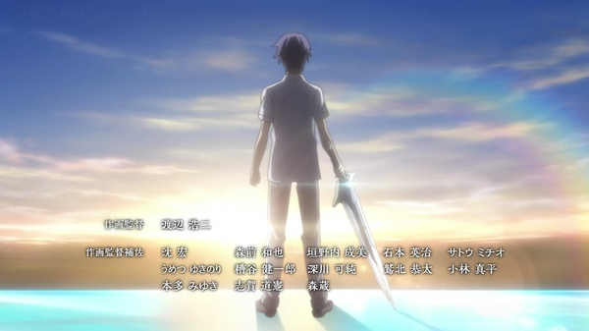  
  
**【台本用的分镜】**  
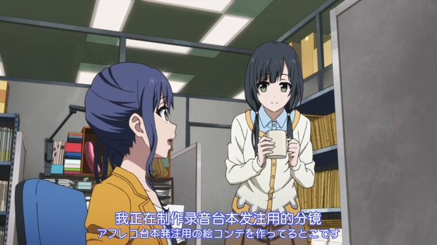　　配音用的台本实际上就是分镜稿的再次文字化，台本记录的和就是所有和声音相关的信息，包括台词、背景音乐等内容。由于台本是要提供给包括配音演员在内的所以音响工作人员，直接影响到声音方面的制作，所以相当重要。  
  
　　以《境界线上的地平线》第一季第一集的部分分镜为例。左边的是分镜，右边的是台本，你们感受一下。  
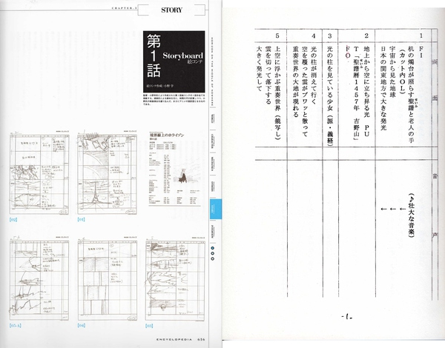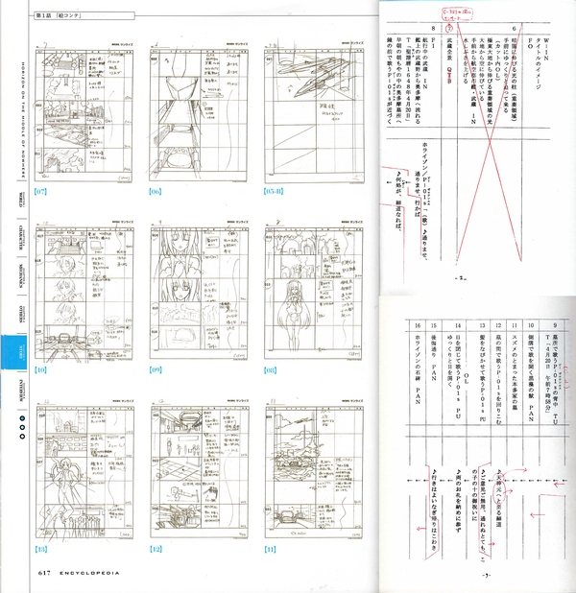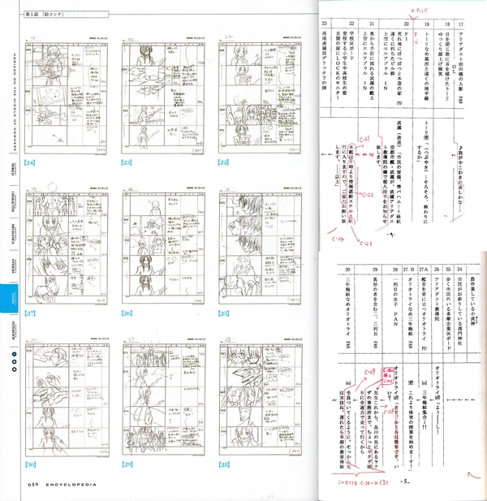  
  
**【信心崩溃的静香酱】**  
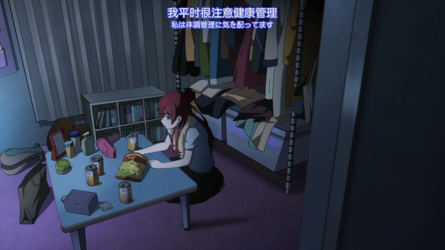　　接着上一集解说关于静香酱的话题。现在的静香显然已经是自信心崩溃完全做不来，开始自暴自弃的状态了。记得之前静香在家里做的事情吗？自主练习、观摩经典作品，或者进行锻炼。而现在电视中的加奈酱在说自己平时很注意健康管理的时候，静香则是在漆黑的房间里面喝啤酒、吃薯片，家里的衣服也没有收拾了，真是十分讽刺的一幕。  
  
　　当进行一项工作、付出了大量努力却完全得不到回报时，人就会开始怀疑自己。我是不是没有天赋呀，这个工作是不是不适合我呀之类的。然后就会放弃。特别是那些需要天赋的工作，比如创作，比如竞技。  
  
　　特别是存在竞争的工作，更容易击溃一个人自信心，特别是看到那些和自己差不多同时起步的人，甚至起步比自己晚的人，过了不久就不断前进，而自己还只是在原地踏步。到底为什么？自己明明已经很努力了呀，为什么还是没法成功？到头来始终想不通，于是就得出了「没有天赋」「不适合做这项工作」之类的结论，最终离开。  
  
　　记得这个女孩子吗？  
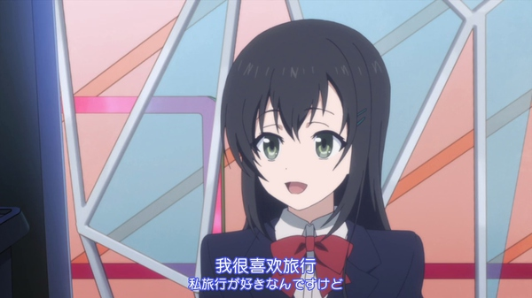　　这个就是在第四集的时候登过场，和当时的静香一起试音的女孩子。一年多过去了，别人已经成为了瞩目的新人，为工作太多而烦恼，而自己还只是一个还没出道、闲到可以和后辈去游乐园的菜鸟。  
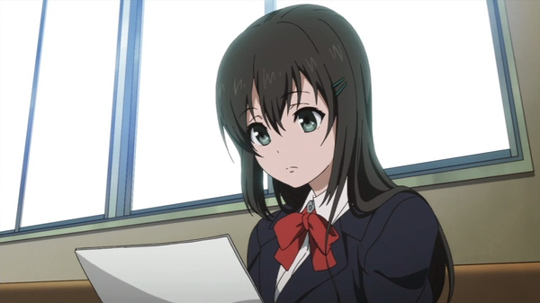 **【动画业界的另一面】**  
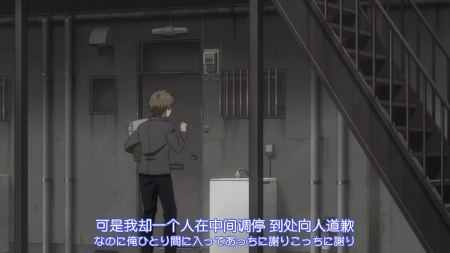　　虽然之前说得平冈好像遭受过什么大事一样，但是到头来还是再普通不过的事情。加入了一个烂公司、承接了烂工作，野心、信心、希望什么的全部被磨灭，但是其实并没有完全死心，自暴自弃地混迹于各种不同的公司。内心对人完全失去信任，做什么事情都摆出一副无所谓的态度得过且过，以此来保护自己。实在是常见到换个性别就可以放到校园恋爱故事里面当个第二位女主角的角色。  
  
　　平冈所经历的事情真是再常见不过的动画业界日常，像武藏野那样的根本是新闻联播里面才会有的公司，相互推诿、不负责任在各行各业都会有，一入行就可以可以碰到一个团结有爱的团队是一件十分幸运的事情，说是影响整个事业生涯都不为过。在这个事情上，平冈来到了武藏野，也是算运到了。  
  
 **【这样的算完成稿吗】**  
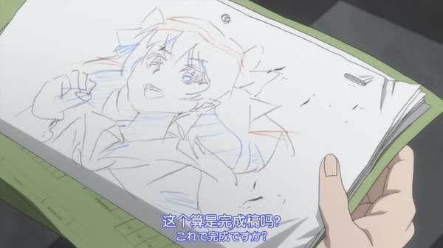　　算吗？真的算。你们看看《我要成为双马尾》的效果。看见是不是就是这个感觉。  
　　再来看个比较版。地上波就是最开始播放的版本，nico 是后来经过一定修正之后在 niconico 上面播放的版本。圆盘就是最终修正之后在 BD/DVD 使用的版本。原作就是原作轻小说中这个镜头的插图。你们感受一下。  
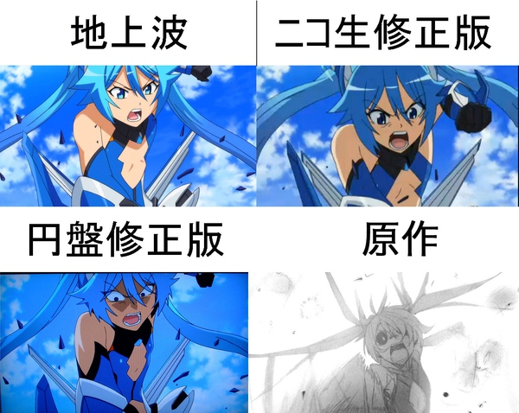　　好了，不黑 Production IMS 了，Shaft 也有过这样黑历史。比如《目隐都市的演绎者》的第 9 集，你们比较一下 BD 修正版本感受一下。



第9話OPのTV版とBD版比較

http://v.youku.com/v_show/id_XOTExOTQzOTQ0.html

**【手绘与 3D 】**  
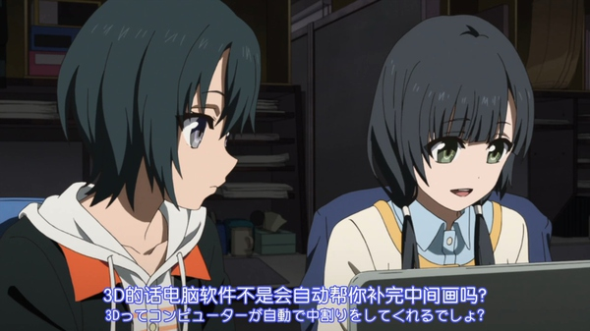　　第一季「手绘 VS 3D 」篇的一点小后续，原画师和 CG 制作者的合作形态。关于这里说到的时间的话题，可以回顾第 5 集解说。  
  
  
**【幸运的绘麻酱】**  
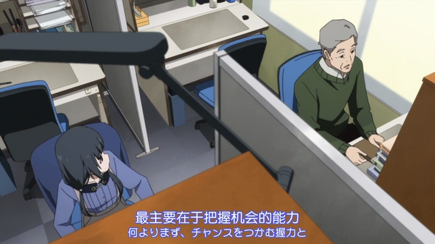　　接上条。绘麻是一个和静香很像的角色。都是有天赋的，虽然不是天才，但是有成为优秀的潜质；但是都缺乏自信，会怀疑自己，会怕事，会想要放弃，有「只要不开始就不会失败」这样的倾向，只会尝试那些自己有把握成功的事情；都有机会摆在自己面前。  
  
　　而绘麻和静香不同的地方在于，绘麻比静香要幸运得多，这点在上一集的解说中就已经提到过了。  
  
　　第一个幸运的地方是，绘麻和自己的好朋友在一起，静香只是孤身一人。在绘麻受挫的时候，宫森就在她旁边支持她，静香就只能自己一个哭。  
  
　　第二个幸运的地方是，绘麻有很多支持她的前辈，哥特萝莉大人也好，井口小姐也好，杉江老头也好，毫无疑问都给予了很多的指导和支持，而静香除了偶尔能见面的纵尾老师，没有一个能指导自己的前辈。  
  
　　第三个幸运的地方是，当机会来临的时候，绘麻和静香都胆怯了，但是，绘麻的身后有人推她一把，而静香则是选择了放弃。  
  
　　杉江的这番话，说的就是静香酱呀。  
  
 **【结局全灭】**  
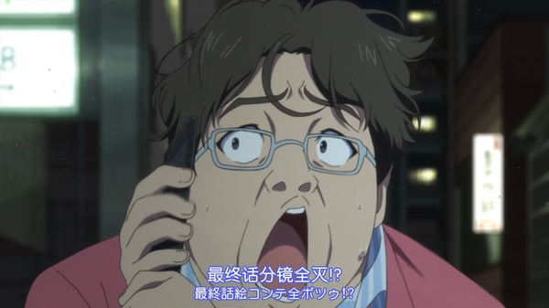　　铺了一季的伏笔终于回收了。在即将完工的阶段要求重做，再怎么说也不是「追求质量」「尊重原作」这种程度的问题了。到了最后一集，不说时间已经所剩无几，预算肯定也已经见底了，已经到了直接影响交货期限和制作委员会的资金运转了，根本不是区区动画制作公司可以承担和解决的问题。  
  
　　所以可以预见必然是出品方出面的时候了。是出版社协调作者和制作公司，还是出版社耍赖让制作公司自己承担损失是个很有趣的选择。从项目本身的角度来看，肯定是继续制作最理想的，这样的话风险最低，而且也不会有额外的支出。  
  
　　但是，从出版社的角度，动画只是一个添头，虽然作为多媒体推广的核心是很重要，可是远远没有原作重要。所以如果原作者真的很不满意，出版社为了维持和原作者的关系，当然会把矛头指向动画制作公司。  
  
　　而且在这件事上，武藏野是处于劣势的，他们只是受聘的制作公司而已，最坏的情况下，可能会被撤换。The Born 这样的豪强公司一直都在虎视眈眈，如果出版社出现了类似的意愿，项目被抢掉一点都不奇怪。现在这个进度对于武藏野来说可能很紧、无法完成，对于大公司来说就不一定了。  
  
　　所以这只死猫武藏野应该是吃定了，考虑的只可能是怎样降低损失和完成出品方的要求。这应该也是静香最后的机会了，因为从分镜阶段就全部改掉，所以必然需要全部重新录音，凯瑟琳的原配音演员档期可能就有冲突了，毕竟 14 集有「周四 OK 」这样的明确时间，作为伏笔也是很有可能的。

[分享](javascript:;)

[举报](javascript:;)

[145 赞](javascript:;)

[李可达](http://www.zhihu.com/people/echorish)[张子晗](http://www.zhihu.com/people/zhang-zi-han-4-87)[情报搜掠者](http://www.zhihu.com/people/qing-bao-sou-lue-zhe)[某羊](http://www.zhihu.com/people/mou-yang-66)[颤抖吧贫乳们](http://www.zhihu.com/people/zhan-dou-ba-pin-ru-men)[法爷](http://www.zhihu.com/people/fa-ye-10-21)

[《白箱》第21集解说](http://zhuanlan.zhihu.com/zc-anime-note/19974264)[《白箱》第23集解说](http://zhuanlan.zhihu.com/zc-anime-note/19982613)

61 条评论

* [http://pic4.zhimg.com/c355cbb880db830a085efa3cf8a6bddb_xs.jpg](http://www.zhihu.com/people/di-duo-18)

[狄多](http://www.zhihu.com/people/di-duo-18)

沙发

6 个月前

* [http://pic1.zhimg.com/af842f37b0ff44596e8ce55d05cba694_xs.jpg](http://www.zhihu.com/people/xb-qin)

[Q qratosone](http://www.zhihu.com/people/xb-qin)

动画都已经开播了还会被撤换吗？

6 个月前

* [http://pic2.zhimg.com/41fbb2199_xs.jpg](http://www.zhihu.com/people/xuke0830)

[许可](http://www.zhihu.com/people/xuke0830)

动画播了四集然后因为档期换主要角色的声优真的可能吗 印象中只有神谷娘娘蜂蜜与四叶草那次 还是属于出车祸的重大事故

6 个月前

* [http://pic2.zhimg.com/898351777ece5979db06c426876f3305_xs.jpg](http://www.zhihu.com/people/bing-ku-bei-18)

[兵库北](http://www.zhihu.com/people/bing-ku-bei-18)

先赞后看

6 个月前

* [http://pic4.zhimg.com/84e59b813_xs.jpg](http://www.zhihu.com/people/zhang-shu-meng-84)

[张书萌](http://www.zhihu.com/people/zhang-shu-meng-84)

先赞!不都是说静香配主角的那只 嘛～

6 个月前

* [http://pic4.zhimg.com/c76ec260b2b8eb68db07c8a93fcf987f_xs.jpg](http://www.zhihu.com/people/li-tuo-heng)

[Todd Lii](http://www.zhihu.com/people/li-tuo-heng)

阳炎那个，当时追着看的时候还以为是因为回忆所以采取的特殊演出效果呢， 没想到BD竟然修正了。。

6 个月前 7 赞

* [http://pic1.zhimg.com/807a9d944_xs.jpg](http://www.zhihu.com/people/luo-xi-he)

[罗洗河](http://www.zhihu.com/people/luo-xi-he)

弱弱的问 成天打麻将的边p到底是做什么的 在做什么 在怎么做呢

6 个月前

* [http://pic1.zhimg.com/a10724048_xs.jpg](http://www.zhihu.com/people/hexcles)

[马宏菩](http://www.zhihu.com/people/hexcles)

静香简直惨…多大仇QAQ

6 个月前

* [http://pic1.zhimg.com/da8e974dc_xs.jpg](http://www.zhihu.com/people/pan-ling-47)

[潘凌](http://www.zhihu.com/people/pan-ling-47) 回复 [罗洗河](http://www.zhihu.com/people/luo-xi-he)

拉关系谈项目啊?能拉得到项目回来给公司继续经营下去.就已经超神了. 管你在外面是打麻将还是啥特殊经营?

6 个月前

* [http://pic1.zhimg.com/da8e974dc_xs.jpg](http://www.zhihu.com/people/pan-ling-47)

[潘凌](http://www.zhihu.com/people/pan-ling-47)

静香也没有啥机会吧? 声优偶像化大潮下.不年轻不长得萌很容易被干掉的.  
  
工作中挫折是经常有的.也不可能一直顺风顺水.关键是如何排除这些精神上的压力重新把握回心态继续努力.  
  
平冈跟静香都要学一下排除压力的方式.比如哥德萝莉大人是打棒球(都准备买一个专用球棒了) 喵森是人格分裂(每次精分完事情就基本找到解决的眉目了) 小绿是摸拟场景创作台词(也顺便练手编剧能力了)   
  
喵森其实应该是压力最大的.处理人际关系精神上的压力最大.精分看起来真的非常好用啊.就是用太多最近频率有点高了啊.

6 个月前

* [http://pic4.zhimg.com/a433d8982852a2b9133b6702e6dd5b5b_xs.jpg](http://www.zhihu.com/people/atlanticxi-yang)

[Atlantic西洋](http://www.zhihu.com/people/atlanticxi-yang)

3d的减桢是不是之前讲过还是漏了？记不清了。。。

6 个月前

* [http://pic1.zhimg.com/da8e974dc_xs.jpg](http://www.zhihu.com/people/hou-yu-dong)

[侯煜东](http://www.zhihu.com/people/hou-yu-dong)

话说时间表如此紧凑，再推倒重来来得及吗？ 按合同，武藏野可以不管原作者意见，做完为止吗？

6 个月前

* [http://pic2.zhimg.com/08e0048a30feb7a8263ef2cc12433325_xs.jpg](http://www.zhihu.com/people/han-feng-ming)

[韩凤鸣](http://www.zhihu.com/people/han-feng-ming)

我要看肛正面啊！我更要看静香逆袭啊！

6 个月前

* [http://pic2.zhimg.com/1acf34d81_xs.jpg](http://www.zhihu.com/people/feng-feng-feng-99-36)

[疯丰风](http://www.zhihu.com/people/feng-feng-feng-99-36)

静香酱我宣你啊~快快崛起啊！！！

6 个月前

* [http://pic2.zhimg.com/f90070ca9_xs.jpg](http://www.zhihu.com/people/hu-xuan-39)

[胡轩](http://www.zhihu.com/people/hu-xuan-39)

赶紧让静香黑化啊，学姐：“还是找不到工作，已经没什么好怕的了”

6 个月前

* [http://pic2.zhimg.com/035983065_xs.jpg](http://www.zhihu.com/people/zhao-yue-13-38)

[赵月](http://www.zhihu.com/people/zhao-yue-13-38)

因为考虑到最终话后面肯定是能完成的，静香怎么处理已经成了最后悬念了。。

6 个月前

* [http://pic4.zhimg.com/afebf0a3b_xs.jpg](http://www.zhihu.com/people/ran-qiu-30)

[燃秋](http://www.zhihu.com/people/ran-qiu-30) 回复 [潘凌](http://www.zhihu.com/people/pan-ling-47)

是啊，听说种田梨沙出道晚都被黑了的。。。看看现在都是东山和佐仓这样90后的天下

6 个月前

* [http://pic2.zhimg.com/44859eb45_xs.jpg](http://www.zhihu.com/people/shuang-yue-he)

[双月河](http://www.zhihu.com/people/shuang-yue-he)

本来看到静香看电视时候，以为是哪个同年龄或者同辈的新人已经出名，已经很伤心了，Z老爷还翻出来是当初跟他一起去试音的妹子，这简直就是会心一击。

6 个月前

* [http://pic1.zhimg.com/15fc83aac_xs.jpg](http://www.zhihu.com/people/mkyume)

[佐仓千代](http://www.zhihu.com/people/mkyume)

都没注意到那电视上的妹子是在第四集和静香一起试音的那位 这么一看真的是更凄凉了

6 个月前 1 赞

* [http://pic1.zhimg.com/da8e974dc_xs.jpg](http://www.zhihu.com/people/chen-cheng-52-71-13)

[陈程](http://www.zhihu.com/people/chen-cheng-52-71-13)

静香说我来替你吧好凄凉

6 个月前

* [http://pic3.zhimg.com/1a03d814a_xs.jpg](http://www.zhihu.com/people/li-hao-bo)

[李浩博](http://www.zhihu.com/people/li-hao-bo)

我觉得不给静香发糖这才是神作。因为是五人组所以就有戏份，这也太廉价了。

6 个月前

* [http://pic4.zhimg.com/8702afff39730fcb7cb9e95c5220c1ff_xs.jpg](http://www.zhihu.com/people/otakuyi)

[OtakuYi](http://www.zhihu.com/people/otakuyi)

宅这么多集了 静香也该出头了吧

6 个月前

* [http://pic1.zhimg.com/02a06d3639fcbfcaa54516cf300e7928_xs.jpg](http://www.zhihu.com/people/kqx1987)

[赵欣](http://www.zhihu.com/people/kqx1987) 回复 [侯煜东](http://www.zhihu.com/people/hou-yu-dong)

武藏野当然可以直接无视作者的要求，不过后果可能有两种，轻的是再也接不到夜鹰书房的单子；严重的是夜鹰书房直接要求停播，换一家动画公司接着做或者重做。两种都会导致业界内其他大佬也不会给武藏野机会了。

6 个月前

* [http://pic1.zhimg.com/da8e974dc_xs.jpg](http://www.zhihu.com/people/huang-mou-94)

[黄某](http://www.zhihu.com/people/huang-mou-94)

会不会出现类似花开物语的结局啊

6 个月前

* [http://pic3.zhimg.com/e079fbc1ab23d6fd9f91fc8e077461ce_xs.jpg](http://www.zhihu.com/people/echorish)

[李可达](http://www.zhihu.com/people/echorish)

白箱的伏笔和细节真是突破天际……话说，如果协商不行，书房要求让其他公司重做的话，是仅仅飞速赶制13话，还是多赶制几话呢？感觉毕竟已经播出了，项目撤销这种事情可能性不大……13话的进度应该是到了layout阶段，如果现阶段由武藏野强行重做，时间和预算方面的损失会如何？

6 个月前

* [http://pic1.zhimg.com/6c754304c_xs.jpg](http://www.zhihu.com/people/xiong-mao-jiang)

[nya panda](http://www.zhihu.com/people/xiong-mao-jiang) 回复 [Q qratosone](http://www.zhihu.com/people/xb-qin)

像天麻阿知贺篇里船Q的CV 就从13话开始换掉了

6 个月前

* [http://pic4.zhimg.com/135376a6726cc27e86e1370cc6162e47_xs.jpg](http://www.zhihu.com/people/Rin1S)

[RinS](http://www.zhihu.com/people/Rin1S)

换CV有印象的还是毛利小五郎..播了500多集了突然就换了刚开始听还很不适应,现在看起来也没什么影响...话说一卡是多少张???东映的3500张的话又是多少卡了??

6 个月前

* [http://pic1.zhimg.com/da8e974dc_xs.jpg](http://www.zhihu.com/people/tai-shu-zhu)

[太书主](http://www.zhihu.com/people/tai-shu-zhu)

圆盘版太奇怪了，前两个版本更好啊

6 个月前

* [http://pic1.zhimg.com/da8e974dc_xs.jpg](http://www.zhihu.com/people/east-south)

[east south](http://www.zhihu.com/people/east-south) 回复 [许可](http://www.zhihu.com/people/xuke0830)

车祸？可以具体讲一下吗？

6 个月前

* [http://pic4.zhimg.com/f0952b75b_xs.jpg](http://www.zhihu.com/people/jiao-tian-86)

[jiao tian](http://www.zhihu.com/people/jiao-tian-86)

目隐都市那个真笑尿； 静香已经进入[碇真嗣](http://baike.baidu.com/view/49318.htm)的状态了( T-T )，心疼。。。

6 个月前

* [http://pic1.zhimg.com/807a9d944_xs.jpg](http://www.zhihu.com/people/luo-xi-he)

[罗洗河](http://www.zhihu.com/people/luo-xi-he) 回复 [潘凌](http://www.zhihu.com/people/pan-ling-47)

真是担心他的菊花啊

6 个月前

* [http://pic1.zhimg.com/da8e974dc_xs.jpg](http://www.zhihu.com/people/li-zheng-ping-80)

[李证平](http://www.zhihu.com/people/li-zheng-ping-80) 回复 [east south](http://www.zhihu.com/people/east-south)

百度就有了。。

6 个月前

* [http://pic3.zhimg.com/59e745812_xs.jpg](http://www.zhihu.com/people/iqgnay)

[iqgnay](http://www.zhihu.com/people/iqgnay)

喵森直接找到龟野，用分镜配音版甩他一脸，让龟儿子心服口服。只是，这样解决的话，静香怕是没任何机会了……感觉静香在上次饭馆拍肩的时候其实已经心生退意，只是还没想好具体哪天回老家，所以不打算接任何工作。绘麻说觉得自己的工作能养活自己的时候，真是让人感慨。

6 个月前 1 赞

* [http://pic1.zhimg.com/da8e974dc_xs.jpg](http://www.zhihu.com/people/zecy)

[zecy](http://www.zhihu.com/people/zecy)（作者） 回复 [侯煜东](http://www.zhihu.com/people/hou-yu-dong)

时间点是第三集刚播出，所以离 13 集播放还有 2 个月左右。这个时间点他们刚完成了作打ち和配音，后续工作全部都没有开始，要改的部分是剧本、分镜稿还有全部配音，其他工序全部压后，剧本+分镜完成花 1 个月已经十分理想了，然后剩下的一个月要完成剩下的工作虽然不是不可能，但根本就是地狱。  
  
武藏野可以不管原作者，但是不能不管夜鹰书房，如果夜鹰书房迫于原作者的压力要求武藏野重做，武藏野就只能重做。

6 个月前

* [http://pic1.zhimg.com/da8e974dc_xs.jpg](http://www.zhihu.com/people/zecy)

[zecy](http://www.zhihu.com/people/zecy)（作者） 回复 [李可达](http://www.zhihu.com/people/echorish)

时间点是第 3 集刚播出，所以离 13 集播放还有 2 个月左右。这个时间点他们刚完成了作打ち和配音，后续工作全部都没有开始。要改的部分是剧本、分镜稿还有全部配音，其他工序全部压后，剧本+分镜完成花 1 个月已经十分理想了，然后剩下的一个月要完成剩下的工作虽然不是不可能，但根本就是地狱。一般来说如果重做就只能延期播放，像之前《少女与战车》那样。  
  
因为作画完全没有开始，所以主要是配音方面的预算损失掉了，重新配音要重新给钱的。但是因为作画压后，所以到时候能不能找到人来画就是最大问题，武藏野这种内部原画师不多的公司就很被动。  
  
如果武藏野自己实在无法完成，要制作委员会另外找公司来帮忙完成的话，那么第二季可能就接不到了。

6 个月前

* [http://pic1.zhimg.com/da8e974dc_xs.jpg](http://www.zhihu.com/people/zecy)

[zecy](http://www.zhihu.com/people/zecy)（作者） 回复 [RinS](http://www.zhihu.com/people/Rin1S)

卡和张数没有必然联系。

6 个月前

* [http://pic1.zhimg.com/88e81c724_xs.jpg](http://www.zhihu.com/people/chaoxu)

[Rufus](http://www.zhihu.com/people/chaoxu) 回复 [李浩博](http://www.zhihu.com/people/li-hao-bo)

不如来预测一下静香的结局吧

6 个月前

* [http://pic3.zhimg.com/e079fbc1ab23d6fd9f91fc8e077461ce_xs.jpg](http://www.zhihu.com/people/echorish)

[李可达](http://www.zhihu.com/people/echorish) 回复 [zecy](http://www.zhihu.com/people/zecy)（作者）

对着这种完全是书房方面责任编辑错误的情况下，武藏野有向书房申诉的空间吗？武藏野一直没能直接联系原作者，是碍于情面，怕得罪责任编辑，也就是得罪书房吗？动画公司就已经是完完全全的孙子么，只能自己强行背锅么？

6 个月前

* [http://pic1.zhimg.com/da8e974dc_xs.jpg](http://www.zhihu.com/people/zecy)

[zecy](http://www.zhihu.com/people/zecy)（作者） 回复 [李可达](http://www.zhihu.com/people/echorish)

申诉对于解决问题完全没有帮助，甲方随意变更需求再正常不过。武藏野的任务是交出制作委员会满意的作品，制作委员会需要的也就这个成品。不论是因为谁的原因，现在的问题是成品出不来，那么首要任务就是怎么把成品弄出来。所以可能只有两个，一个是作为制作委员会龙头的夜鹰书房接受现在这个版本，另一个是重做。  
  
既然现在是作者对于当前版本强烈不满，那么夜鹰书房为了讨好作者多半就是选择把压力转向制作公司，所以问题就到了武藏野头上。武藏野也有两个选择，一个是不做了，因为做不来，把压力转回夜鹰书房，一个是硬着头皮做下去。  
  
如果是底气足的大动画公司就可以做第一个选择，毕竟夜鹰书房是理亏的，可以逼夜鹰书房妥协，让他们协调原作者。因为大公司，如果他们都认为做不了，那么其他规模更小的公司接的意愿会降低，而规模相当的公司会衡量风险和收益讨价还价，开出的条件夜鹰书房不一定会接受。但是武藏野不是那样的公司，《三女》这种大热的作品有很多更强的公司在盯着，所以武藏野一旦撒手，那么项目很可能就会被抢走，别说《三女》第二季不用想，以后夜鹰书房的项目要接也几乎不可能了。  
  
至于联系原作者，那在一开始就不可能的。武藏野凭什么联系原作者？且不说武藏野正常途径拿不到原作者的联系方式，就算有方法联系到，武藏野的服务对象是《三女》的制作委员会，而不是某个人。实际上对武藏野有限制的是制作委员会的意见，而不是原作者的意见。不要忘记，夜鹰书房是完全可以不把原作者的意见向武藏野反馈的，直到动画全部上映，就算原作者再怎么不满意，武藏野都没有责任，因为他们只需要对制作委员会负责。

6 个月前

* [http://pic1.zhimg.com/db64b472c4fabbe62468d7e10fec6c80_xs.jpg](http://www.zhihu.com/people/jack2002s)

[jack2002s](http://www.zhihu.com/people/jack2002s)

解说有往吐槽方面发展的趋势……

6 个月前

* [http://pic1.zhimg.com/db64b472c4fabbe62468d7e10fec6c80_xs.jpg](http://www.zhihu.com/people/jack2002s)

[jack2002s](http://www.zhihu.com/people/jack2002s)

现在各种staff表里作监辅佐出现的次数也是越来越多了，说明现在工期安排水平也越来越差。

6 个月前

* [http://pic2.zhimg.com/12fbbe9c5_xs.jpg](http://www.zhihu.com/people/chen-xiao-wang-14)

[我是狐狸](http://www.zhihu.com/people/chen-xiao-wang-14)

感觉今年四月番很厉害的样子，z爷写四月番介绍吗？~望眼欲穿~

6 个月前

* [http://pic4.zhimg.com/a208398d092ab73087895e0c5ff2abd3_xs.jpg](http://www.zhihu.com/people/aoko-aosaki)

[aoko aozaki](http://www.zhihu.com/people/aoko-aosaki) 回复 [罗洗河](http://www.zhihu.com/people/luo-xi-he)

前面解说有，简单的说就是拉业务啊！！！哪个国家都一样，饭桌，麻将桌上好谈事

6 个月前

* [http://pic3.zhimg.com/e079fbc1ab23d6fd9f91fc8e077461ce_xs.jpg](http://www.zhihu.com/people/echorish)

[李可达](http://www.zhihu.com/people/echorish) 回复 [zecy](http://www.zhihu.com/people/zecy)（作者）

那说到底就是武藏野小作坊不够强势咯。如果是大公司，既有底气顶回去，也能强行重做而且赶上播放吧？武藏野的话，之前exdous最后一话分镜完成时也只剩一个月了，如今三女最后一话如果分镜和剧本在一个月之内顺利完成，剩下一个月全社动员也能够完成吧？

6 个月前

* [http://pic1.zhimg.com/da8e974dc_xs.jpg](http://www.zhihu.com/people/liu-yuan-30-57)

[刘原](http://www.zhihu.com/people/liu-yuan-30-57) 回复 [李可达](http://www.zhihu.com/people/echorish)

第一季已经这样来了，第二季全员爆肝感觉有些太理想了吧

6 个月前

* [http://pic1.zhimg.com/da8e974dc_xs.jpg](http://www.zhihu.com/people/claudio-dong)

[董逸天](http://www.zhihu.com/people/claudio-dong) 回复 [zecy](http://www.zhihu.com/people/zecy)（作者）

堂本放大找来小金井，可以解决原话师不足的问题。

6 个月前

* [http://pic1.zhimg.com/da8e974dc_xs.jpg](http://www.zhihu.com/people/liu-yuan-30-57)

[刘原](http://www.zhihu.com/people/liu-yuan-30-57) 回复 [董逸天](http://www.zhihu.com/people/claudio-dong)

小金井，这个好像是和吉卜力相关的

6 个月前

* [http://pic1.zhimg.com/da8e974dc_xs.jpg](http://www.zhihu.com/people/chen-xiao-78-71)

[辰枭](http://www.zhihu.com/people/chen-xiao-78-71)

动画都已经开播了真的会推倒重来吗

6 个月前

* [http://pic1.zhimg.com/4dfa3657c73fc11dbfb3082007cee5fc_xs.jpg](http://www.zhihu.com/people/zhuo-jiang-11)

[卓将](http://www.zhihu.com/people/zhuo-jiang-11)

最后两集紫卡酱肯定要雄起的 但我也同意作者的观点 她需要的是自信以及死缠烂打的精神 当然这也往往是刚刚踏上社会的年轻人最缺乏的东西……

6 个月前

* [http://pic3.zhimg.com/c27401dfa_xs.jpg](http://www.zhihu.com/people/liu-yun-fei-74)

[刘云飞](http://www.zhihu.com/people/liu-yun-fei-74) 回复 [侯煜东](http://www.zhihu.com/people/hou-yu-dong)

我认为肯定来不及，EXODUS第3集只是重做了一个十几秒的镜头就花了将近3天，何况一整集

6 个月前

* [http://pic1.zhimg.com/da8e974dc_xs.jpg](http://www.zhihu.com/people/liu-yuan-30-57)

[刘原](http://www.zhihu.com/people/liu-yuan-30-57) 回复 [刘云飞](http://www.zhihu.com/people/liu-yun-fei-74)

EXODUS第3集几乎是成品了，所以那怕一卡的改动都是伤筋动骨的。但是这次配音还停留在分镜部分，也就是说后续工作实际没有展开，不会十几秒花好几天，但也如作者说的，2个月简直就是噩梦

6 个月前

* [http://pic1.zhimg.com/863c49610_xs.jpg](http://www.zhihu.com/people/hrishao)

[HRiShao](http://www.zhihu.com/people/hrishao)

我很好奇为何静香一直执着于表界，在成名前早期混迹于里界的声优也是有很多的，尽管里界竞争激烈，拖延工资成常态，比表界更看重实力，但也比一味的否定自己来得强吧- -

6 个月前

* [http://pic2.zhimg.com/14bd291cd_xs.jpg](http://www.zhihu.com/people/chen-xiao-en)

[陈肖恩](http://www.zhihu.com/people/chen-xiao-en)

如果真是OP欺诈，红毛没得这季上位的话，小心BD盘子瞬间卖不动了。

6 个月前

* [http://pic3.zhimg.com/1a03d814a_xs.jpg](http://www.zhihu.com/people/li-hao-bo)

[李浩博](http://www.zhihu.com/people/li-hao-bo) 回复 [Rufus](http://www.zhihu.com/people/chaoxu)

强行发糖，不愧是废景啪社，下一话杀必死目测。

6 个月前

* [http://pic3.zhimg.com/a657bed16_xs.jpg](http://www.zhihu.com/people/way-dertah)

[Way Dertah](http://www.zhihu.com/people/way-dertah)

静香！真是太好了！

6 个月前

* [http://pic4.zhimg.com/07e05e3b2735fe16fd52a83d142bbdfb_xs.jpg](http://www.zhihu.com/people/hako)

[里中叶子](http://www.zhihu.com/people/hako) 回复 [HRiShao](http://www.zhihu.com/people/hrishao)

那样就成神(展开)作了吧

6 个月前

* [http://pic1.zhimg.com/8761bf41c_xs.jpg](http://www.zhihu.com/people/sqybi)

[sqybi](http://www.zhihu.com/people/sqybi)

事实证明OP并没有欺诈。。。

6 个月前

* [http://pic1.zhimg.com/7e6aaa3dff530fe60ae47f0e55d74254_xs.jpg](http://www.zhihu.com/people/yumenoukihashi)

[罗丽阳](http://www.zhihu.com/people/yumenoukihashi) 回复 [许可](http://www.zhihu.com/people/xuke0830)

哈哈哈哈我也想到的是那个。。。

6 个月前

* [http://pic4.zhimg.com/4e98fa10f_xs.jpg](http://www.zhihu.com/people/zhang-jia-liang-7)

[张嘉梁](http://www.zhihu.com/people/zhang-jia-liang-7)

心疼靓香

5 个月前

* [http://pic3.zhimg.com/6f5533b4797e4aadd380966777b6358e_xs.jpg](http://www.zhihu.com/people/chi-feng-36-1)

[赤风](http://www.zhihu.com/people/chi-feng-36-1)

感谢zc大大以及楼上评论。orz

5 个月前

* [http://pic1.zhimg.com/da8e974dc_xs.jpg](http://www.zhihu.com/people/chen-cheng-22-74)

[陈诚](http://www.zhihu.com/people/chen-cheng-22-74)

关于静香那个动作我倒是深有感触，因为面对过类似的局面。静香作为声优几乎连路人角色也没有拿到过吧，剧情中有提到的无非就是很大一群人配背景人群音效那段，这时候喵森提到“这是我的同学，是个声优”然后如果公司大佬顺口问一句“哦，以前有配过什么角色吗？”，直接哑火。  
这种时候也并不是说你有关系有实力就可以推出去的，你没有能拿上台面来的实绩，强行推荐甚至会造成负面影响。有喵森的关系在，只要以后能拿到一两个角色，做出一些别人有印象的成绩，很快也能走上正道。  
至于“信心崩溃”那幕，我到真的经常会用那种方式减压，即便是动画里的人物，也不是机器人，信心始终十足，始终能够保持积极地心态来努力，我觉得这一幕才正是把这个角色体现活了的一幕。